BBC – The machine that made us

# Johannes Gutenberg – 15de eeuw

Uitvinder soort “printmachine”

* Massa productie mogelijk voor de eerste keer

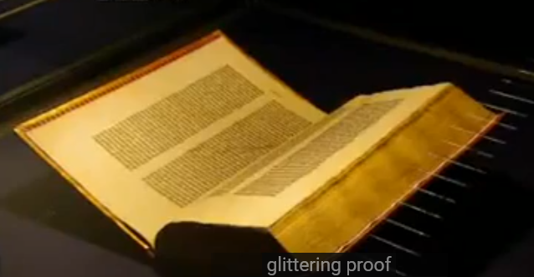

* Een van de eerste geprinte boeken met de machine, rond 1450
* Zijn machine print 1 pagina in 1 keer
* Geen fouten die door mensen worden gemaakt
* Mogelijk geinspireerd door wijnpersers

Opgegroeid en geboren in Mainz, West-Duitsland, Later in 1430 naar Streisburg (beter voor zaken dan arme stad Mainz)

Geboren tussen 1397 – 1404

Onbekend hoe hij eruit zag

Boeken werden in kloosters in een “scriptorium” geproduceerd

Latere versies printen 2 pagina’s tergelijk

Aachan is belangrijk, het had een kathedraal met relics van christus, veel pilgrims kwamen dus naar daar om dat te zien.

Gutenburg had het idee om spiegels te printen voor de pilgrims.

## Lettergieterij

Eerst wordt er een stempel gemaakt, een koppie van de letter die ze willen repoduceren op een stalen bar

Dan wordt die met een vijl uitgesneden met de hand

Het duurde wel een halve dag per letter.

Dat wordt als een afdruk in een stukje koper gezet.

Die letters worden gekopieerd met een lettermal tot er genoeg zijn voor heel het boek.Zo zijn er identieke letters.

Papier werdt rond dezelfde tijd gemaakt in zijn land. Dit kon hij gebruiken in de plaats van perkament voor zijn bijbel te printen.

Dan met inkt bedopt en het papier wordt erop geduwt

Alle letters worden geplaatst

Dan worden de pagina’s individueel versiert door een verluchter en daarna wordt alles samengebonden tot een volledig boek.

